DB-40DT 电梯门系统安装实训考核装置

- 产品图片
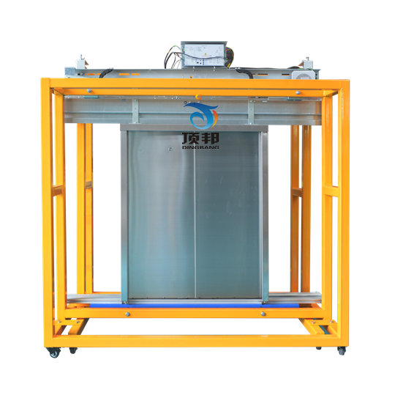
- 产品概述
电梯门系统安装实训考核装置是根据当前电梯门系统装调和维保需求而开发的一种电梯门系统安装实训考核的平台。适用于各职业院校、技工类学校的电梯安装与维保、楼宇自动化、机电自动化等电梯相关专业以及职业资格鉴定中心和培训考核机构。
电梯门系统安装实训考核装置主要由钢结构框架、门框、层门门扇、层门地坎、层门上坎、轿厢龙门架、轿厢门扇、轿厢门地坎、门机等部件组成 。学生根据随机文件资料说明，在钢结构框架上进行安装与调整，使其符合电梯门系统相关规范要求。另外，为能够使学生更方便的观看门系统结构，为能够使学生更方便的对轿门跟层门进行操作，该装置还可把轿门跟层门进行分离单独操作。
- 产品特点
- 整体外观简洁明了，占地空间小；
- 方便学员对门系统内部结构的认识及操作；
- 方便指导老师对于学员的操作指导及安全监管；
- 采用真实机构器件，使学生学到的与实际应用的一致；
- 轿门跟层门采用分离式设计方便学生操作。

- 技术参数
- 电源输入：单相三线 AC220V 50Hz；
- 工作环境：海拔＜1000m；温度-10℃～+40℃；湿度＜95%RH无水珠凝结；环境空气中不应含有腐蚀性和易燃性气体；
- 门机：永磁同步变频门机；
- 门机电机额定电压：AC100/125V；
- 门机电机额定转速：180r/min；
- 门机电机额定功率：43/94W；
- 开门宽度：800mm；
- 门高度：1000mm；
- 轿门材料：不锈钢板（可选）；
- 层门材料：不锈钢板（可选）；
- 整机功耗：≤0.5KW；
- 整机重量：≤400KG；
- 外形尺寸：1650mm×950mm×1800mm（长×宽×高）。

- 配置清单
序号 | 名称 | 数量 | 单位 | 备注
 | 钢结构框架 | 1 | 台 | 材料：Q235 / 表面喷塑处理
 | 层门扇 | 1 | 套 | 不锈钢
 | 门框 | 1 | 套 | 不锈钢
 | 层门上坎 | 1 | 套 | 材料：Q235 / 表面喷漆处理
 | 层门地坎 | 1 | 条 | 铝合金
 | 层门地坎支架 | 2 | 个 | 材料：Q235 / 表面电镀处理
 | 轿厢门扇 | 1 | 套 | 材料：Q235 /表面喷塑处理
 | 永磁变频门机 | 1 | 套
 | 摆臂式异步门刀 | 1 | 套 | 材料：Q235 / 表面电镀处理
 | 轿厢门地坎 | 1 | 条 | 铝合金
 | 安装与测量工具 | 1 | 套 | 详见配套工具清单
 | 随机资料 | 1 | 份 | 实训指导书及相关说明书等资料

- 配套工具清单
序号 | 名称 | 型号 | 数量 | 单位 | 备注
 | 水平尺 | 600 | 1 | 把
 | 线坠 | 2m | 1 | 把 | 带磁座
 | 卷尺 | 3m | 1 | 把
 | 开口扳手 | 8～10 | 1 | 把
 | 开口扳手 | 10～12 | 1 | 把
 | 开口扳手 | 13～16 | 1 | 把
 | 开口扳手 | 14～17 | 1 | 把
 | 开口扳手 | 18～21 | 1 | 把
 | 开口扳手 | 19～22 | 1 | 把
 | 开口扳手 | 24～27 | 1 | 把
 | 钢直尺 | 300mm | 1 | 把
 | 一字螺丝刀 | 3×75mm | 1 | 把
 | 十字螺丝刀 | 3×75mm | 1 | 把
 | 活动扳手 | 12寸 | 1 | 把
 | 子弹头三位插板 | TS-103B | 1 | 把

- 实训项目
- 电梯层门地坎的安装与调整；
- 电梯轿厢门地坎的安装与调整；
- 电梯层门门框的安装与调整；
- 电梯层门上坎的安装与调整；
- 电梯层门门扇的安装与调整；
- 门机的安装与调整；
- 电梯轿门的安装与调整；
- 门刀的安装与调试；
- 电梯层门地坎与轿厢门地坎尺寸的调整；
- 电梯门机参数的设置与调试；
- 电梯开关门的调试；
- 电梯门系统的保养。

